第一单元：20以内退位减法
第3课时：十几减5、4、3、2
班级： 姓名: 等级:
【基础训练】
一、填空题
1．________比7多6；11比________多3。
2．猜一猜，横线上应该填几。
4＋________＝9 10－________＝4 5＋________＝11
________－9＝11 ________＋6＝13 ________－0＝15
3．填表。
 |  |  | 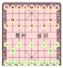 | 
原有 | 17个 | （______）个 | 16副 | 12根
卖出 | 8个 | 12个 | （______）副 | （______）根
还剩 | （______）个 | 7个 | 6副 | 3根

4．写出得数相等的算式。
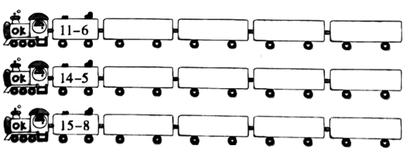
5．小明和小亮之间有（______）人。
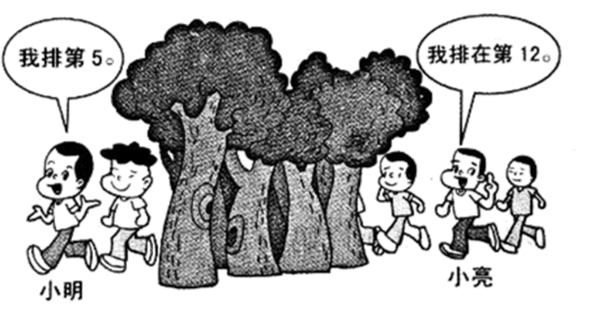

二、选择题
6．操场上有10名同学在游戏，其中男生有5人，女生有多少人？正确的解答是（ ）。
A．10＋5＝15（人） B．10－5＝5（人）
C．15－5＝10（人） D．15－10＝5（人）
7．我们队还有多少人没来？正确算式是（ ）。
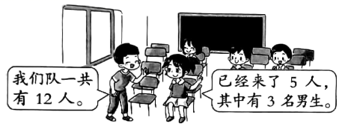
A．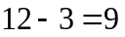（人） B．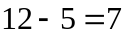（人）
8．小明和小亮之间有（ ）人。
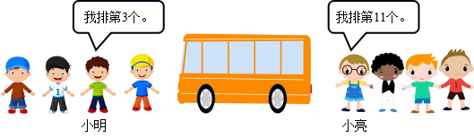
A．7 B．8 C．9

三、判断题
9．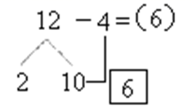。（______）
10．李霞有11张邮票，送给弟弟3张后还剩9张邮票。 （____）
11．一共要种14棵数，已经种了3棵，还要种11棵。（____）

四、口算和估算
12．用你喜欢的方法计算。
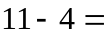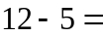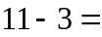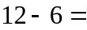
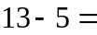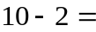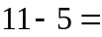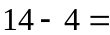
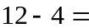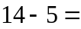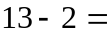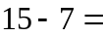
13．算一算。
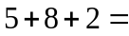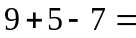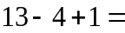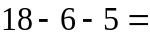
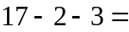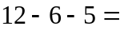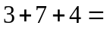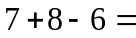

五、看图列式
14．
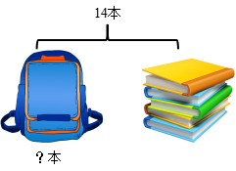
□○□＝□（本）

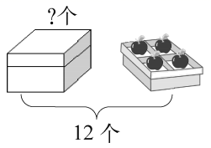
□○□＝□（个）

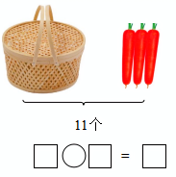

六、连线题
17．小蚂蚁找朋友。
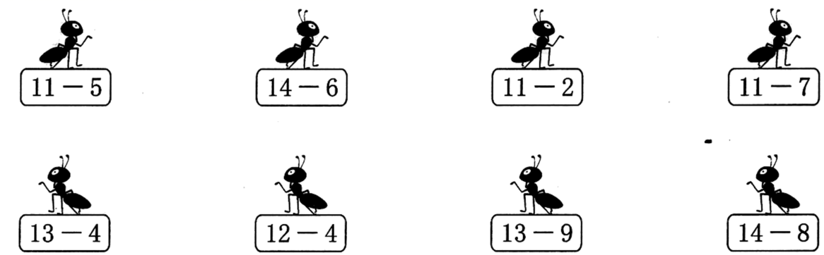

七、解答题
18．原来有14只足球，拿走了5只，还剩几只足球？
□○□＝□（只）
19．妈妈买来12个苹果，哥哥吃了3个，妹妹吃了1个，还剩多少个苹果？
□○□○□＝□（个）
答：还剩□个苹果。
20．妈妈和小丽排队上车。
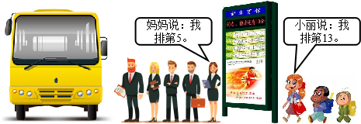
妈妈和小丽之间有几人？
□○□○□＝□
答：妈妈和小丽之间有□人。

【拓展运用】
21．13个小朋友玩“老鹰抓小鸡”的游戏，已经抓住了5只“小鸡”，还有几只没抓住？
参考答案
1．13 8
2．5 6 6 20 7 15
3．19 10 9 9
5．6
6．B
7．B
8．A
9．×
- ×
11．√
12．7；7；8；6
8；8；6；10
8；9；11；8
13．15；7；10；7
12；1；14；9
14．14－5＝9（本）
15．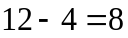
16．11－3＝8
17．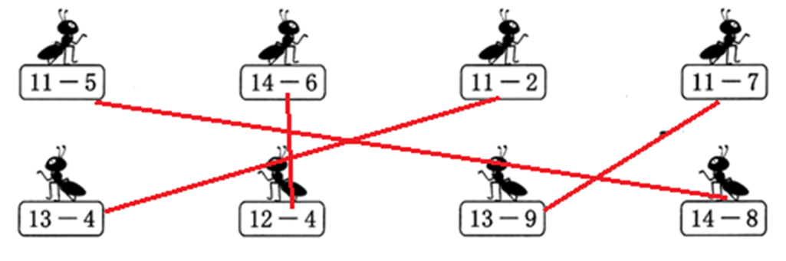
18．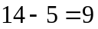
19．12－3－1＝8（个）
8个
20．13－5－1＝7（人）
21．7只
13－1－5＝7（只）
答：还有7只没抓住。

